CURSO DESENVOLVIMENTO DE SOFTWARE MULTIPLATAFORMA
Nome |  | Nilton Dionisio Guerra
RA | 1131392213031 |  | Semestre | 6 | Atividade

Pesquisa 01:
DIREITOS DO AUTOR
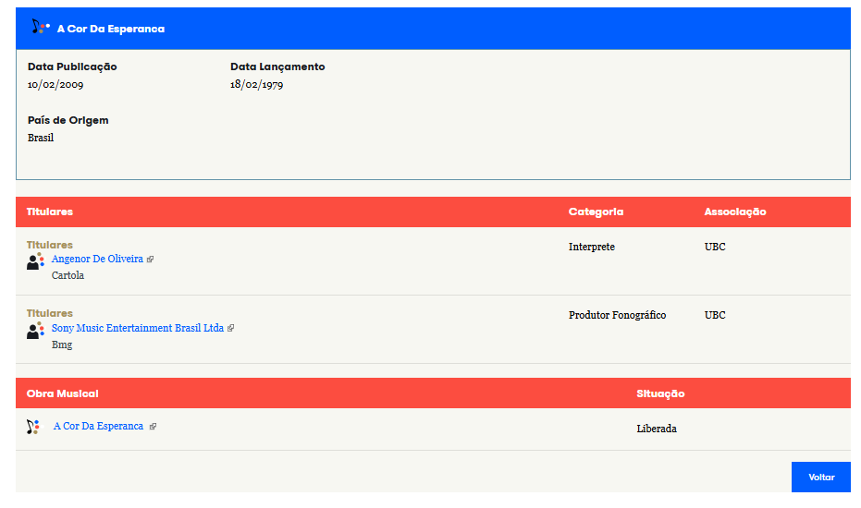
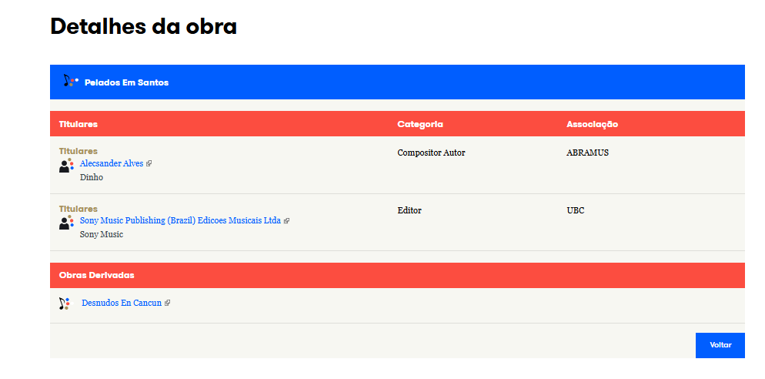

Pesquisa 02:
PATENTES

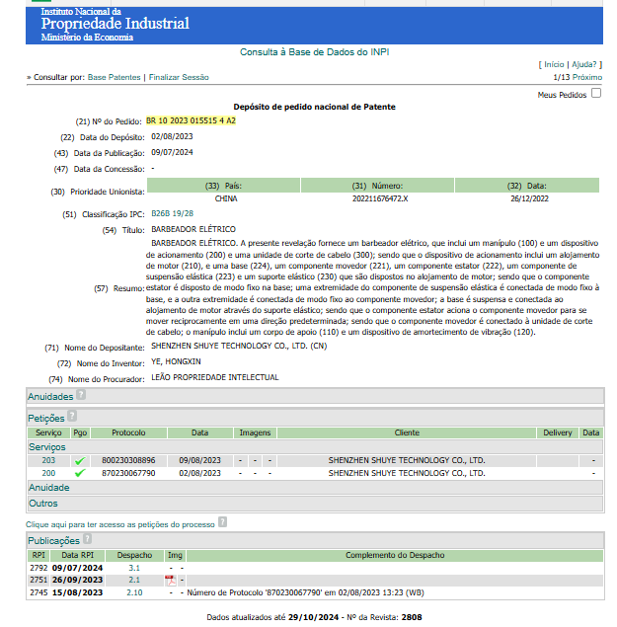

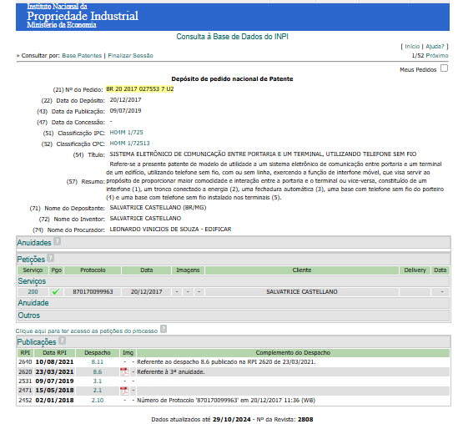

Pesquisa 03:
CULTIVARES :

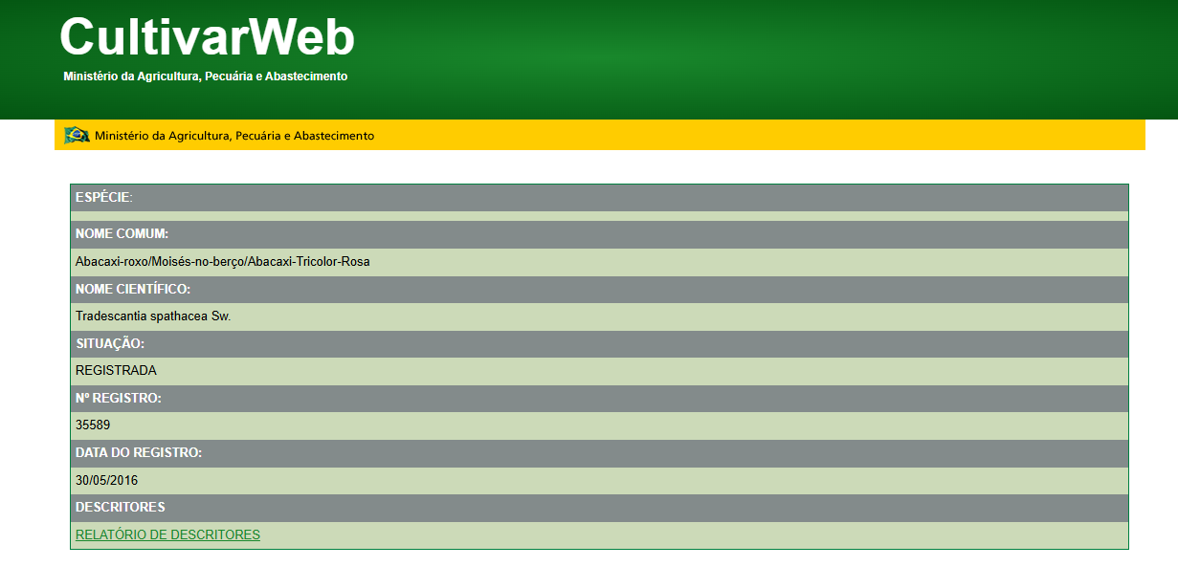

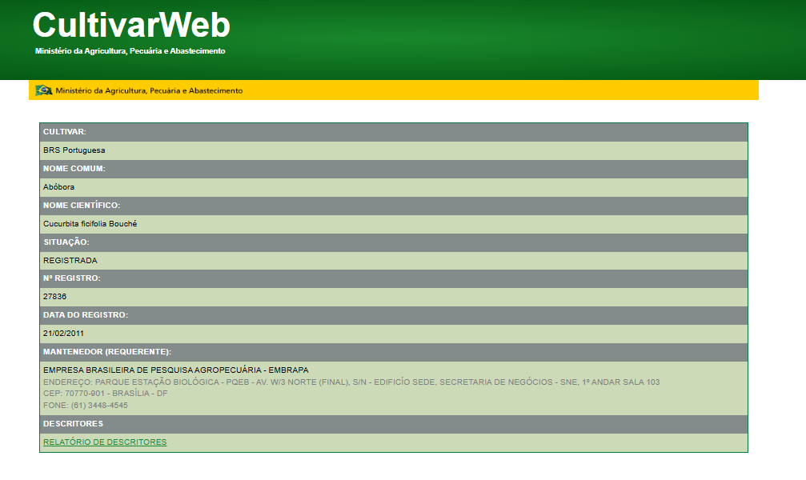

Pesquisa 04:
REGISTRO DE PROGRAMA DE COMPUTADOR:

